Лекція 21. Звіти
1. Основні характеристики звітів у технології ADO .NET
2. Постачальник даних DataSource
3. Створення набору даних DataSet для формування звіту
4. Конструювання звіту на стороні клієнта
5. Відображення звіту у застосунку клієнта
1. Основні характеристики звітів у технології ADO .NET
Розроблений будь-який застосунок користувача для роботи з клієнт-серверними базами даних буде неповним, якщо у ньому не передбачено виведення деяких результатів на зовнішні носії – на принтер, у файли тощо.
У технології ADO .NET для створення звітів у застосунках C# WinForms розроблено окремі елементи управління даними – Crystal Report та Report (рис. 1).
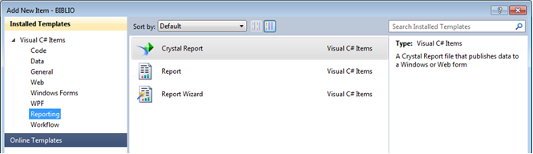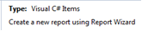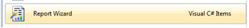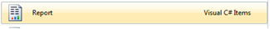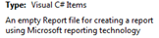
Рис. 1. Типи звітів у технології ADO .NET для застосунків у C# WinForms
Мало хто, навіть з досвідчених користувачів, створює додаток, в тому числі і звіт, з «нуля». Як правило, для цього в середовищі розробки передбачено безліч майстрів, які є путівниками в рамках всього процесу візуального проектування, в тому числі і для конструювання звітів: Standard Report Creation Wizard та Report Wizard відповідно для Crystal Report та Report.
Елементи управління обох типів звітів можна налаштувати для роботи в режимі локальної або дистанційної обробки. Заданий режим обробки впливає на весь цикл життя звіту, від проектування до розгортання.
Технології Crystal Reports.NET та ReportViewer гармонійно пов'язані з ADO.NET. При їх спільній роботі доступ до даних помітно спрощується: достатньо просто звернутися до об'єкта DataSet з ADO.NET як до джерела для генерації будь-якого заданого звіту.
Основні відмінності між цими типами звітів:
- Crystal Reports.NET є сенс вибрати, якщо потрібно відображати звіти не тільки у застосунках C# WinForms, але й для WPF і ASP.NET Web-сайтів.
- Елемент управління ReportViewer є простішим у використанні, його доцільно використовувати при розробленні у C# WinForms застосунків клієнта клієнт-серверних БД.
Технологію створення Crystal Reports.NET залишимо на вивчення дисципліни Web-технології та Web-дизайн, а в даній лекції розглянемо створення звітів із застосунку користувача за допомогою елемента управління ReportViewer.
Для відображення будь-якого із звітів у застосунку клієнта звіт необхідно спочатку створити, налаштувати та зберегти. І лише після цього звіт можна викликати із WinForms застосунку (рис. 2).
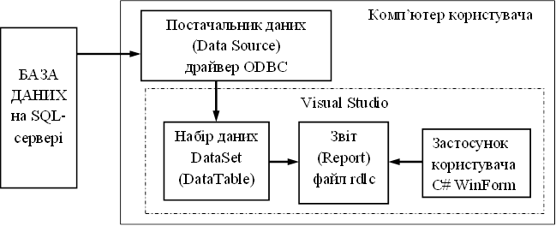
Рис. 2. Технологія створення звітів у Visual Studio
2. Постачальник даних DataSource
Створення і налаштування звіту передбачає підключення до БД. У випадку клієнт-серверних БД, коли сама база знаходиться на віддаленому SQL-сервері, приєднання набору даних (DataSet) застосунку користувача до БД здійснюється за допомогою драйверів, зокрема ODBC (Open DataBase Connectivity – відкритий інтерфейс взаємодії з базами даних).
При застосуванні ODBC потрібно пам'ятати, що ця технологія доступу до даних не розрахована на роботу з великою кількістю клієнтів. Якщо необхідно забезпечити одночасну роботу з БД багатьох активних клієнтів, тоді варто використовувати Crystal Reports.NET.
У версіях ОС Windows 7 і вище, виклик Адміністратора джерел даних ODBC через Панель керування (Control panel) – Адміністрування (Administration) – Джерела даних ODBC (ODBC Data Source) не надасть змоги вибрати драйвер MySQL ODBC, навіть при тому, що він інстальований правильно. Така схема вибору драйвера дійсна для версій ОС Windows XP, NT, 98 і нижче. Для версій Windows 7 і вище необхідно знайти файл odbcad32.exe у папці C:\Windows\SysWOW64 (рис. 3) та запустити його на виконання. Лише тоді відкриється Адміністратора джерел даних ODBC, у якому можна створити користувацьке джерело даних (рис. 4-5). При створенні стрічки під’єднання необхідно врахувати, що ІР SQL-сервера, на якому знаходиться БД, для користувачів ПК, встановлених в аудиторіях 12-14, буде 172.16.2.250, а для користувачів з персональними ПК – 193.93.216.145.
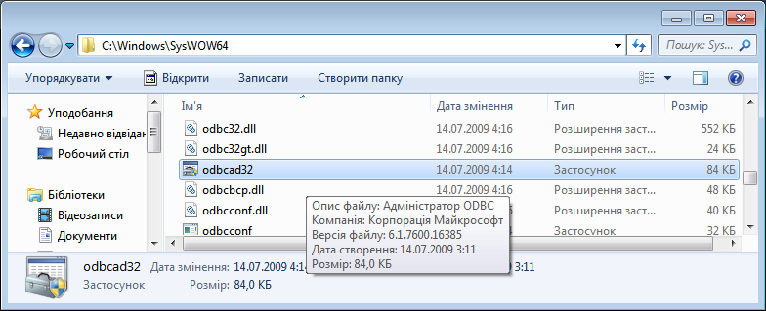
Рис. 3. Виклик Адміністратора джерел даних ODBC у версіях ОС Windows 7 і вище
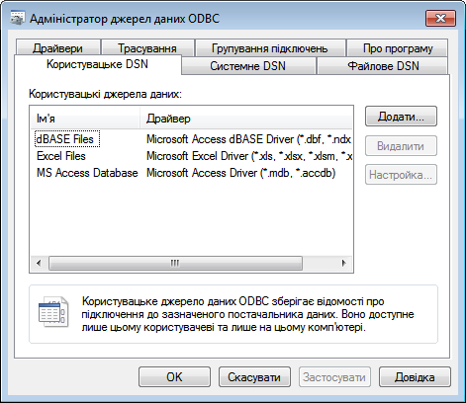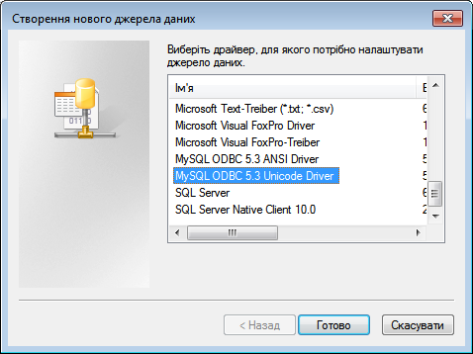
Рис. 4. Додавання до джерел даних драйвера ODBC
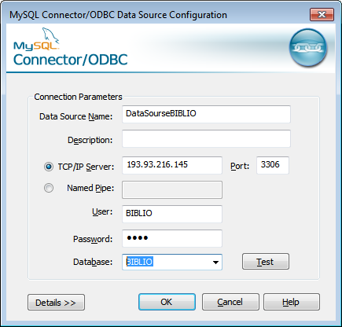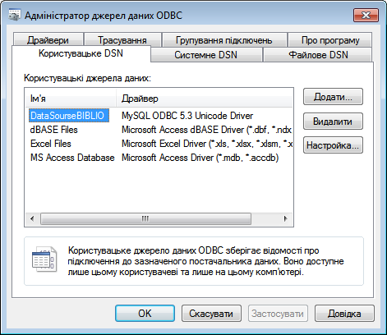
Рис. 5. Встановлення з’єднання між БД та джерелом даних для звіту
3. Створення набору даних DataSet для формування звіту
Як вже згадувалося вище, джерелом даних звіту є об'єкт DataSet з ADO.NET, який містить об'єкти DataTable та зв’язки між ними. Новий набір даних DataSet у проекті C# додається через меню Project – Add New Item... (рис. 6).
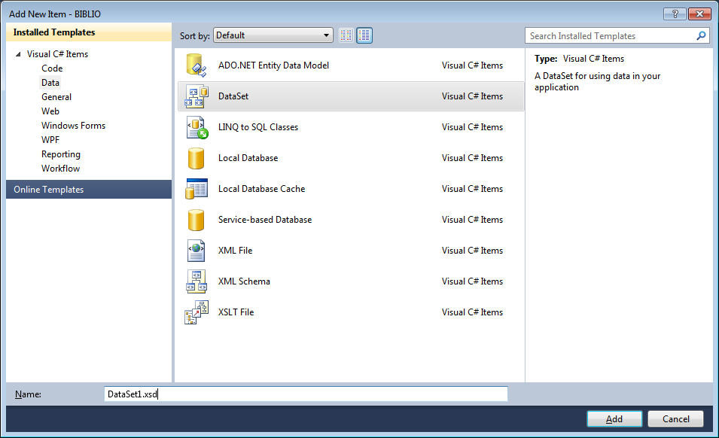
Рис. 6. Додавання набору даних до застосунку користувача
Створений набір даних необхідно приєднати до БД (рис. 7), для чого використовується Адаптер таблиць (TableAdapter), який необхідно перетягнути з панелі ToolBox у зону конструктора набору даних (DataSet Designer).
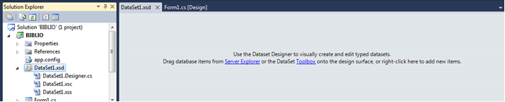
Рис. 7. Створений набір даних застосунку без під’єднання до БД
Після перетягування елемента TableAdapter запускається Майстер налаштування адаптера таблиці (TableAdapter Configuration Wizard), який передбачає декілька кроків.
Крок 1. Необхідно створити з’єднання набору даних DataSet за допомогою стрічки під’єднання (ConnectionString) шляхом вибору команди Нове з’єднання (New Connection), у якому задати постачальника даних (DataSource) та ім’я і пароль доступу до БД (рис. 8).
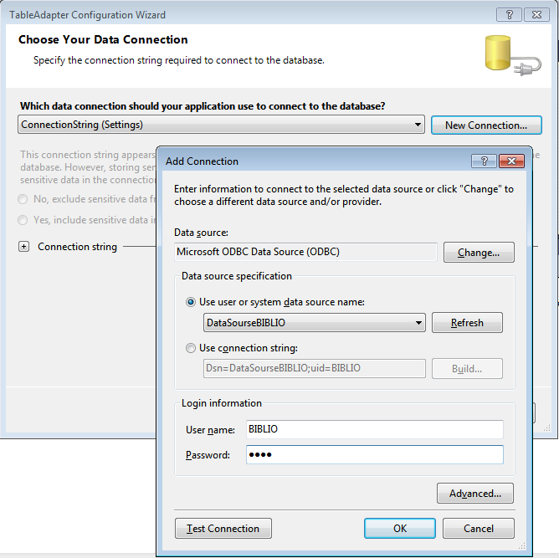
Рис. 8. Крок 1 Майстра налаштування адаптера таблиці
Крок 2. На цьому кроці необхідно обрати тип команди: використання SQL команди (Use SQL statements) або збереженої процедури на стороні сервера (Use existing stored procedures) (рис. 9).
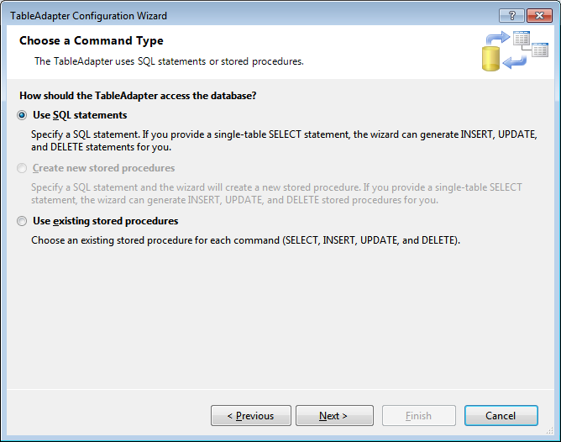
Рис. 9. Крок 2 Майстра налаштування адаптера таблиці
Крок 3. Необхідно ввести команду, яка робитиме необхідну вибірку даних з таблиць БД для майбутнього звіту і яка записана згідно з синтаксисом SQL. Якщо є необхідність, можна скористатись Конструктором запитів (Query Builder) та перевірити створений запит командою Execute Query (рис. 10).
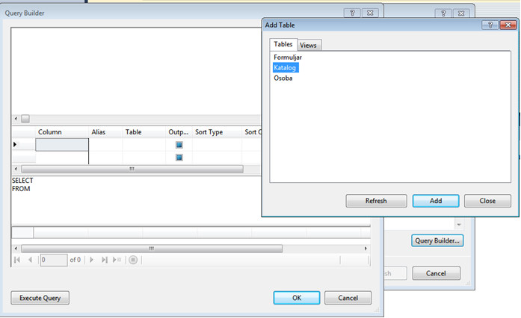
Рис. 10. Крок 3 Майстра налаштування адаптера таблиці
Крок 4. На цьому кроці обираються методи читання і запису даних між застосунком користувача та базою даних (рис. 11).
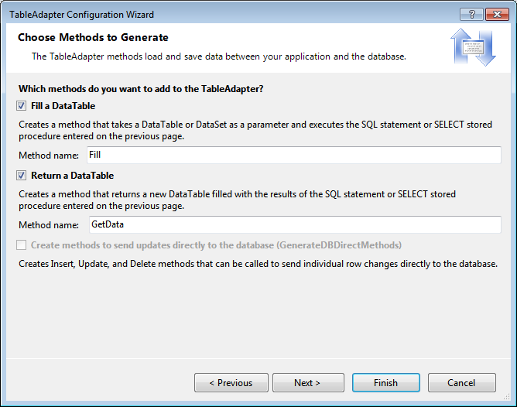
Рис. 11. Крок 4 Майстра налаштування адаптера таблиці
Крок 5 відображає результати роботи Майстра налаштування адаптера таблиці. Після вибору команди Finish отримаємо об’єкт DataSet, який міститиме вказані у команді SELECT таблиці БД у об’єктах DataTable.
Для прикладу, SQL-команда вибору даних з БД має такий вигляд:
SELECT * FROM Katalog;
У результаті роботи майстра налаштування адаптера таблиці отримаємо об’єкт DataSet1, який міститиме об’єкт DataTable1 (рис. 12).
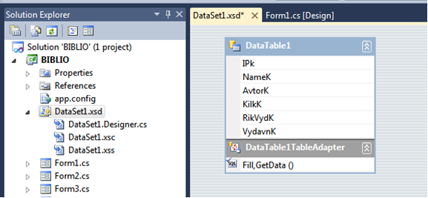
Рис. 12. Створений набір даних DataSet1 для формування звіту
При потребі змінити запит до БД, щоб вибрати інші таблиці чи інші поля таблиць, у заголовку таблиці (DataTable1) через контекстне меню необхідно вибрати команду Configure… (рис. 13), яка поверне нас до Кроку 3.
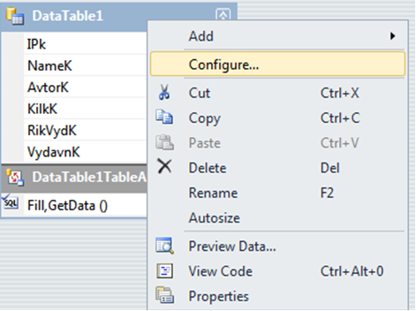
Рис. 13. Команда редагування запиту до БД для формування звіту
4. Конструювання звіту на стороні клієнта
Звіт у застосунках користувача для роботи з клієнт-серверними БД, написаних за допомогою Visual Studio мовою програмування C#, є окремим RDLС-файлом (Report Definition Language Client-side), який надалі викликається із застосунку.
RDLС-файли містять розрахунки, зображення, графіки і текст. RDLС-файл зазвичай пишеться за допомогою Visual Studio, хоча і існує багато інших інструментів, наприклад, за допомогою звичайного текстового редактора.
У Visual Studio RDLС-файл можна також створювати за допомогою майстра звітів (Report Wizard ), який викликається через меню Проект (Project) – Додати новий елемент (Add New Item) (рис. 14).
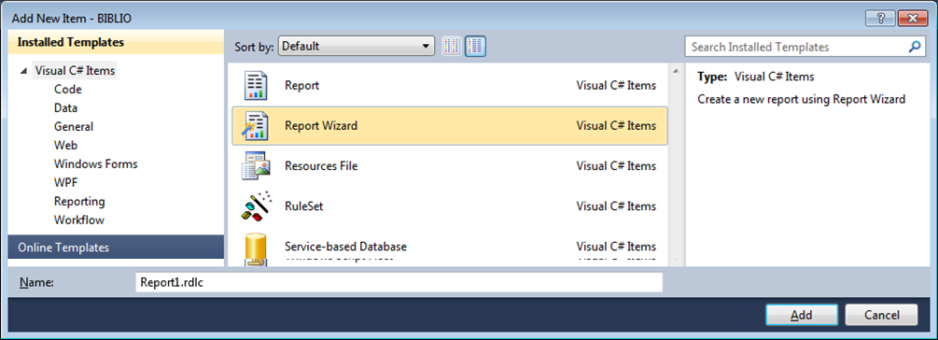
Рис. 14. Додавання у проект нового звіту за допомогою Майстра звітів
Для того, щоб можна було налаштувати параметри звіту – поля, дії над полями, колонтитули, шрифти та інше форматування, необхідно для звіту задати джерело даних DataSet у полі постачальника даних DataSource (рис. 15). Це дозволить відобразити у списку полів (Fields) перелік доступних полів.
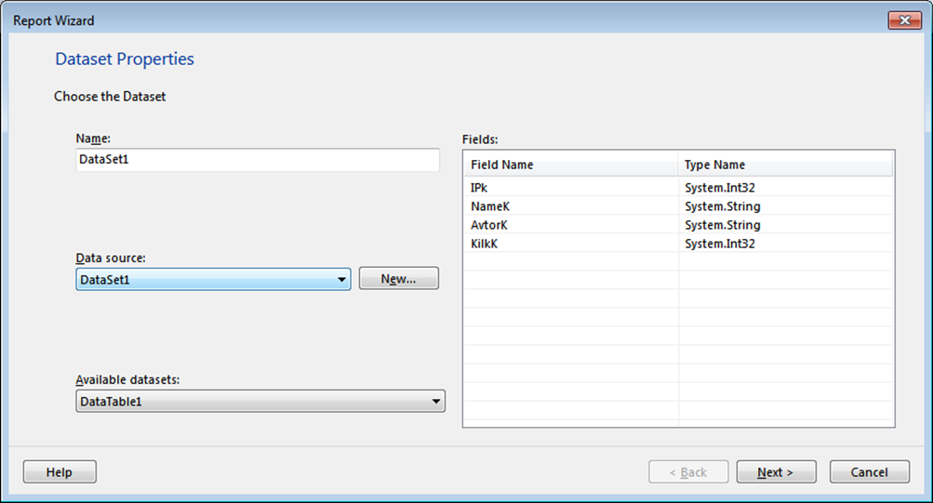
Рис. 15. Вибір джерела даних для звіту у Майстрі звітів, крок 1
На другому кроці Майстра звітів здійснюється розподіл доступних полів (Available fields) шляхом перетягування їх у групи рядків (Row groups), групи стовпців (Column groups) та рядків деталізації (Values) для створення майбутнього tablix’a (рис. 16).
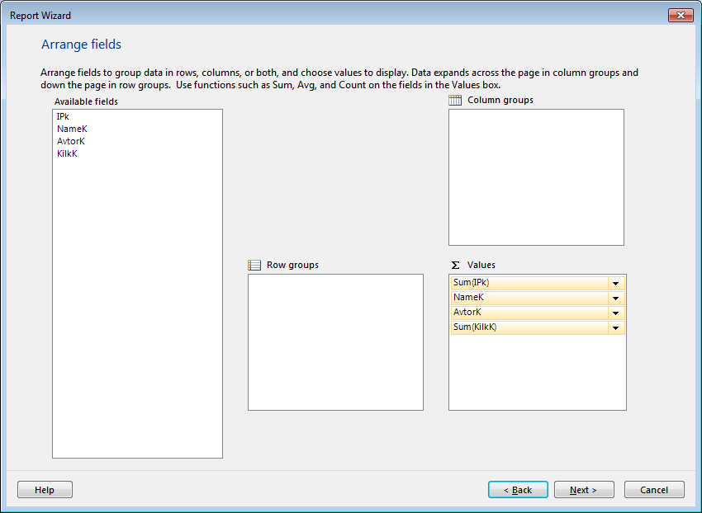
Рис. 16. Розподіл полів за групами у Майстрі звітів, крок 2
За результатом розміщення доступних полів по групах Майстер звітів згенерує tablix, який можна попередньо розглянути на наступному кроці майстра (рис. 17).
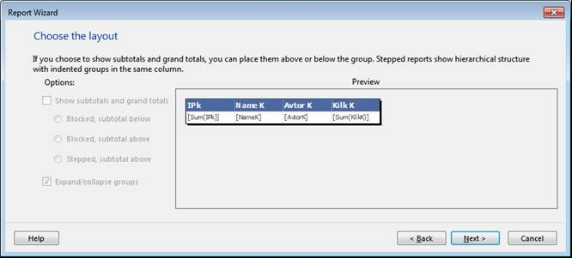
Рис. 17. Попередній перегляд tablix’a у Майстрі звітів, крок 3
На наступному кроці Майстра звітів здійснюється вибір стилю відображення tablix’a (рис. 18).
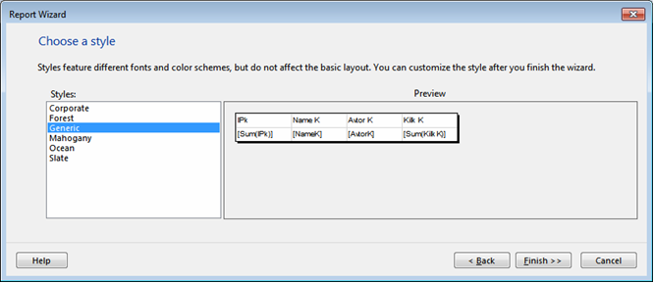
Рис. 18. Вибір у Майстрі звітів стилю відображення tablix’a, крок 4
Результатом роботи Майстра звітів буде створений tablix (рис. 19).
Tablix є узагальненим елементом макету звіту, в якому дані звіту відображаються в клітинках, впорядкованих у вигляді стовбців і стрічок. Кожна клітинка tablix’a може містити будь-який елемент звіту, включаючи текстове поле, зображення або іншу область даних (наприклад, область tablix’a, діаграму тощо). Щоб добавити у клітинку декілька елементів звіту, спочатку необхідно добавити прямокутник, який буде виконувати роль контейнера, а потім у прямокутник добавляти елементи звіту.
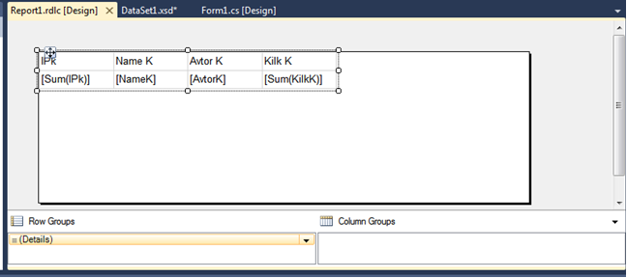
Рис. 19. Створений tablix за допомогою Майстра звітів
Дані звіту можуть бути як детальними даними в тому вигляді, в якому вони були отримані із джерела даних, так і статичними детальними даними, які організовані в групи. Згруповані дані відображаються у стрічках і стовбцях групи за допомогою виразів, що містять агрегативні функції, наприклад [Sum(KilkK)].
5. Відображення звіту у застосунку клієнта
Для відображення розроблених і збережених звітів у ADO .NET передбачено елемент ReportViewer, який розміщається на формі застосунку користувача клієнт-серверних БД (рис. 20).
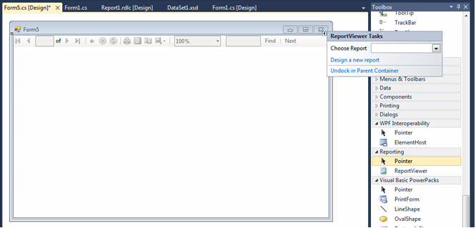
Рис. 20. Елемент ReportViewer, розміщений на формі клієнтського застосунку
Для відображення розробленого звіту в елементі ReportViewer необхідно вказати, який саме звіт відображати (Choose Report), а також обрати джерело даних (Data Source) та вказати набір даних (Data Set), який використовується у звіті (рис. 21).
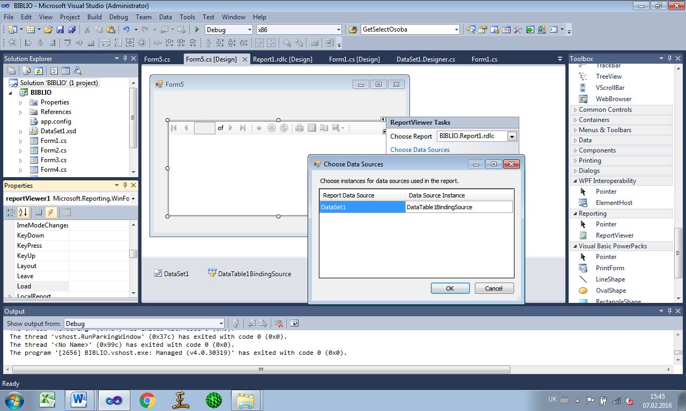
Рис. 21. Встановлення джерела даних для елемента ReportViewer
Викликати для відображення (на виконання) звіт з клієнтського додатку можна за допомогою меню або командної кнопки. Для цього необхідно відкрити форму з елементом ReportViewer, tablix звіту наповнити даними за допомогою методу Fill та оновити звіт. Подія Load при відкритті форми виглядатиме:
private void Form5_Load(object sender, EventArgs e)
{
this.DataTable1TableAdapter.Fill(this.DataSet1.DataTable1);
this.reportViewer1.RefreshReport();
}
Якщо при виклику звіту із застосунку помилки не виникає, а дані з БД не відображаються у звіті, необхідно для форми, у які розміщено елемент ReportViewer, для події Activated обрати той же метод Load (рис. 22), як і при відкритті форми.
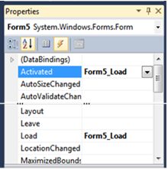
Рис. 22. Додаткова активація звіту

